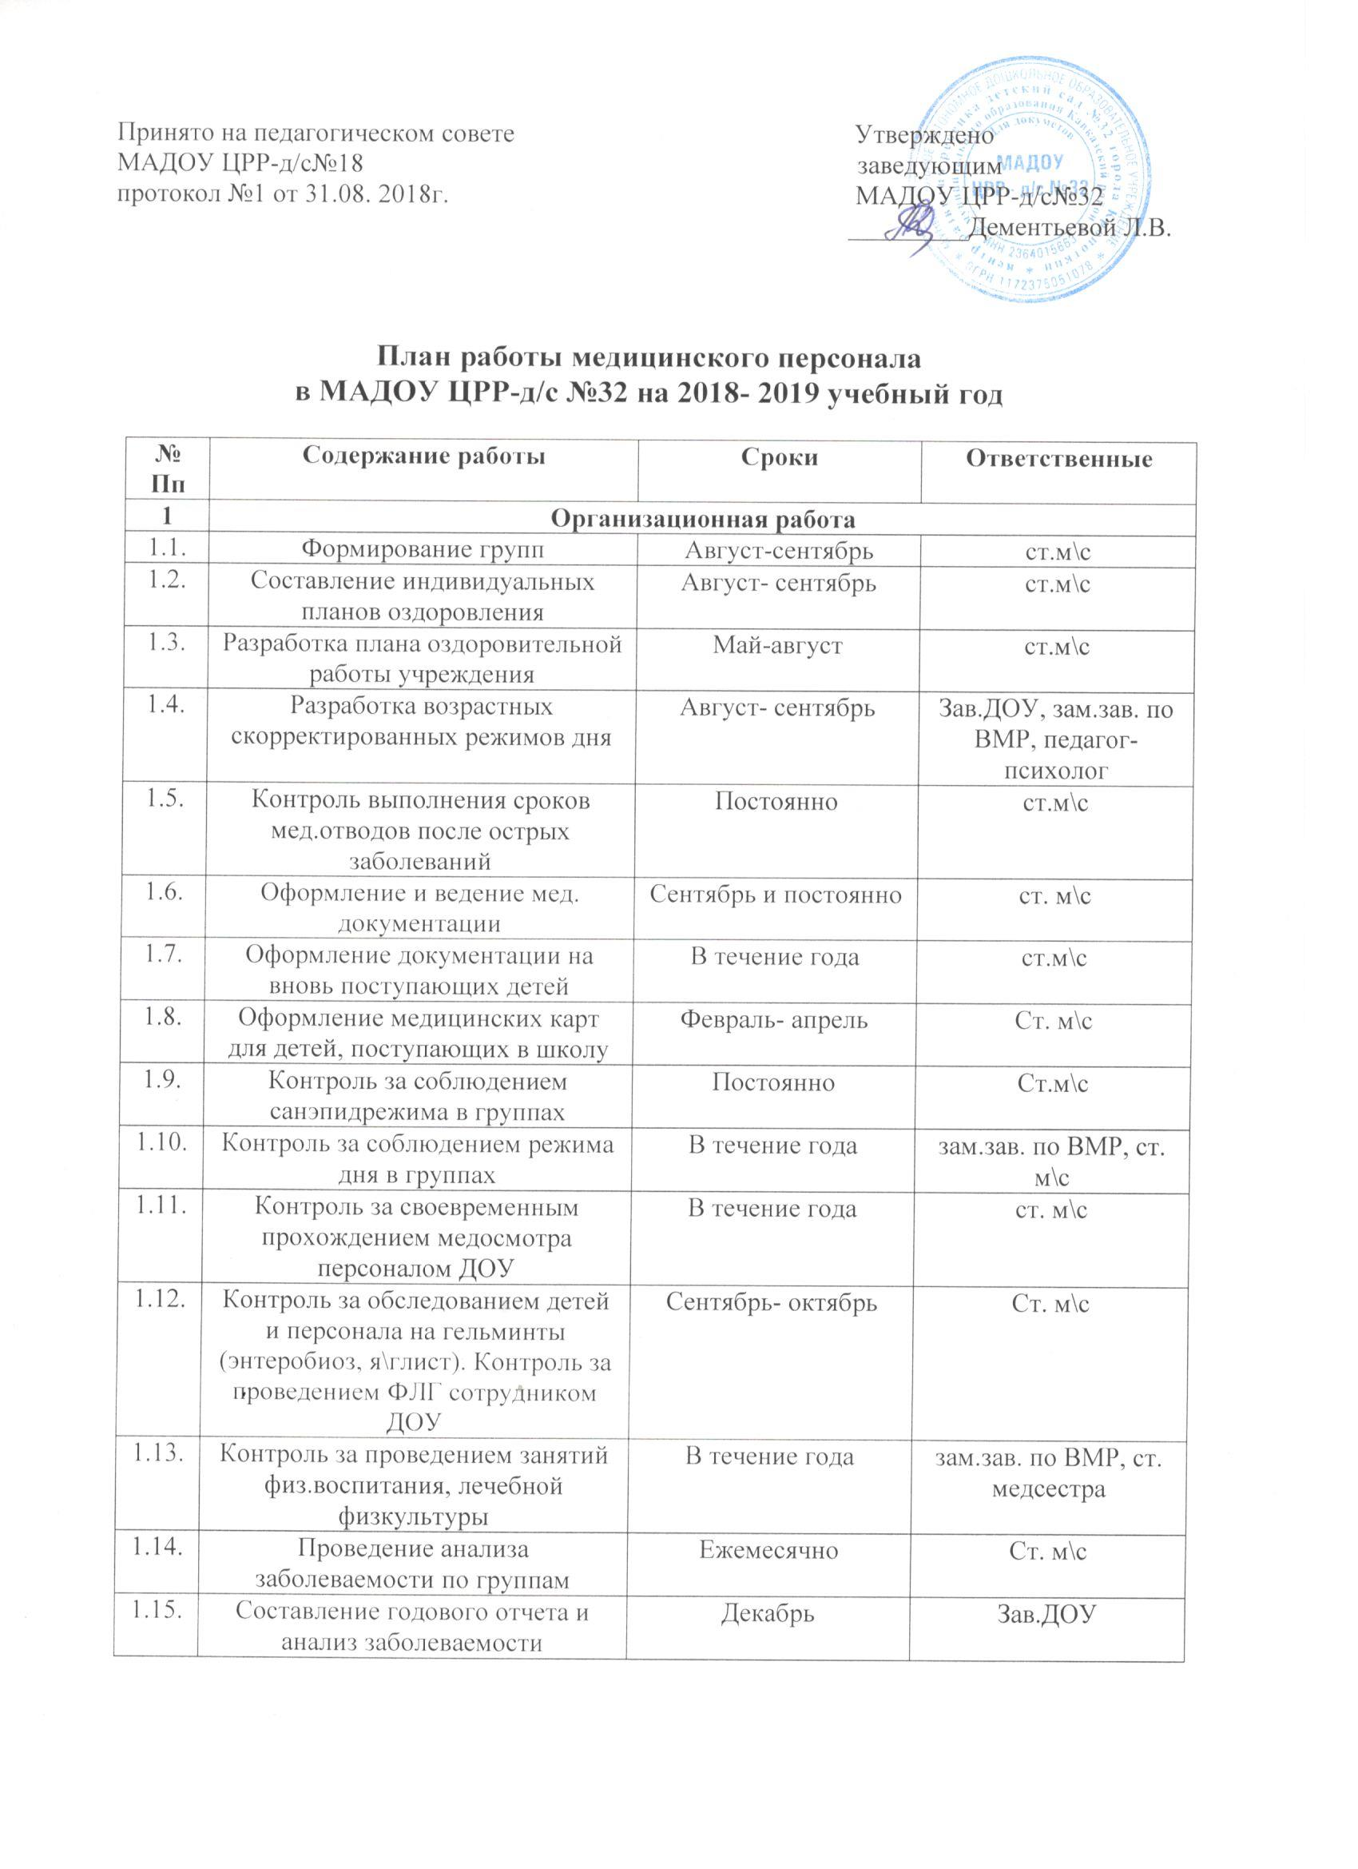

1.16. | Участие в медико- педагогическом консилиуме | В течение года | ст. м\с
1.17. | Утверждение учебной и физической нагрузки детей  Август |  | зам.зав. по ВМР ст.м\с
2 | Профилактическая и оздоровительная работа
2.1. | Осмотр детей при поступлении | В течение года | ст.м\с
2.2 | Проведение углубленных осмотров детей | 1 раз в полугодие | ст.м\с
2.3 | Проведение антропометрии с оценкой физического развития | Сентябрь- октябрь, май-июнь | ст. м\с зам.зав. по ВМР
2.4 | Контроль за соответствием мебели росту детей, контроль освещенности | В течение года | ст. м\с
2.5. | Диспансерное наблюдение за детьми с хроническими заболеваниями | В течение года | ст. м\с
2.6. | Диспансеризация детей декретированных возрастов с осмотром узкими специалистами | Март- апрель | Ст. м\с
2.7. | Проведение оздоровительных мероприятий согласно плану оздоровительной работы | В течение года | Ст м\с зам.зав. по ВМР, инструктора по ФК
2.8. | Организация противоэпидемических мероприятий | В период подъема заболеваемости | ст. м\с
3 | Противоэпидемическая работа
3.1. | Контроль санитарно- гигиенического и противоэпидемического режима | В течение года | Ст. м\с
3.2 | Проведение профилактических прививок (по плану) | В течение года | Ст. м\с
3.3. | Постановка реакции Манту | В течение года | Ст. м\с
3.4 | Контроль за работой утреннего фильтра | В течение года | Ст. м\с
3.5 | Своевременная изоляция заболевшего ребенка в течение дня | В течение года | Ст. м\с
3.6 | Своевременное проведение карантинных мероприятий в группах с инфекционными заболеваниями | В течение года | ст. м\с
3.7 | Анализ инфекционной заболеваемости | Ежемесячно | Ст. м\с
4 | Организация питания детей
4.1 | Контроль за организацией питания | В течение года | Ст. м\с
4.2 | Ведение утвержденной документации | В течение года | Ст. м\с
4.3 | Составление меню- раскладки | ежедневно | Шеф-повар, кладовщик, ст. м\с
4.4 | Анализ питания (выполнение натуральных норм) | В течение года | Ст. м\с
4.5 | Участие в заседаниях Совета по питанию | Ежемесячно | Ст. м\с
5 | Санитарно- просветительная работа
5.1 | Работа с родителями:
5.1.1 | Проведение индивидуальных бесед с родителями вновь поступивших детей | В течение года | ст. м\с
5.1.2 | Консультации для родителей | Ежемесячно | Ст. м\с
5.1.3 | Участие в родительских собраниях | В течение года | ст. м\с
5.1.4 | Информация для родителей о прививках, которым подлежит ребенок | В течение года | ст. м\с
5.1.5 | Информирование родителей о карантинах в группе, профилактических и карантинных мероприятиях | В течение года | ст. м\с
5.1.6 | Информирование родителей о результатах осмотров | В течение года | ст. м\с
5.1.7 | Информирование родителей о планирующихся оздоровительных мероприятиях | В течение года | ст. м\с
5.1.8 | Подготовка информированного материала для родителей по используемым средствам и методам оздоровления  (А также по годовому плану учреждения) | В течение года | , ст. м\с
5.1.9 | Лекции для родителей по темам:
 | Закаливание ребенка дома и в ДОУ  Профилактика ОРВИ и гриппа  Уход за больным ребенком  (А также по годовому плану учреждения) | Сентябрь  Ноябрь  январь | Ст. м\с
5.2 | Работа с персоналом ДОУ
5.2.1 | Проведение занятий с персоналом ДОУ по темам:
 | Оказание первой неотложной помощи  Санэпидрежим в группах согласно Правилам санитарного содержания ДОУ  Охрана жизни и здоровья детей в период их нахождения в ДОУ  Санэпидрежим в группах в период сезонного подъема заболеваемости ОРЗ и гриппом  (А также по годовому плану учреждения) | В течение года |  | Ст. м\с  ст. м\с  ст. м\с

